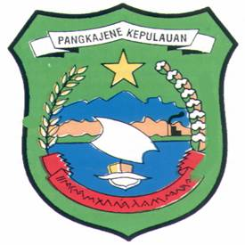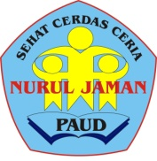
Alamat : Jl. Mangemba Tonasa I, Kel. Tonasa, kec. Balocci, kab. Pangkep (081343555242)

SURAT KETERANGAN
No. 003/PAUD-NJ/XII/2014

Yang bertanda tangan dibawah ini, Kepala Kelompok Bermain Nurul Jaman Kelurahan Tonasa, Kecamatan Balocci Kabupaten Pangkep. Menerangkan bahwa:

Nama : DEWI SARTIKA
NIM : 1149240028
Jurusan : Pendidikan Guru Pendidikan Anak Usia Dini (PG-PAUD)
Fakultas : Ilmu Pendidikan
Alamat : Jl. Tekukur No. 01 Tonasa I, Kel. Tonasa, Kec. Balocci,
Kab. Pangkep.

Benar bahwa nama tersebut diatas telah mengadakan penelitian di Kelompok Bermain Nurul jaman, Kel. Tonasa, Kec. Balocci, Kab. Pangkep, pada tanggal 11 November – 11 Desember 2013 dengan judul penelitian :
“Peningkatan Kemampuan Mengenal Konsep Bilangan Melalui Media Kartu Angka Bergambar Pada Kelompok Bermain Nurul Jaman Kelurahan Tonasa, Kecamatan Balocci Kabupaten Pangkep”.

Demikian Surat Keterangan ini diberikan kepada yang bersangkutan untuk dipergunakan sebagaimana mestinya.

Tonasa, 12 Desember 2013
Kepala KB. Nurul Jaman

KURNIATI, S. Pd

RIWAYAT HIDUP

Dewi Sartika, Lahir di Tonasa, pada tanggal 11 Januari 1980. Anak kedelapan dari sembilan bersaudara, buah cinta dari ayahanda MUMANG PABO dan ibunda HADERAH. Penulis mengawali pendidikannya di SDN. 02 Majennang Kecamatan Balocci pada tahun 1985 dan tamat tahun 1991,
pada tahun yang sama melanjutkan pendidikan di SMPN. Kassi Kecamatan balocci dan tamat tahun 1994. Kemudian melanjutkan pendidikannya di SMU Semen Tonasa Kecamatan Balocci. Pada tahun 2003 melanjutkan pendidikan di Universitas Muhammadiyah Makassar (UNISMUH) pada Fakultas Agama Islam (FAI) Program Diploma Dua Pendidikan Guru taman Kanak-kanak selesai tahun 2005. Kemudian pada tahun 2012 melanjutkan pendidikan kembali di Universitas Negeri Makassar (UNM) pada Fakultas Ilmu Pendidikan (FIP) Program Studi Strata Satu (S I) Pendidikan Guru Pendidikan Anak Usia ini (PG PAUD).

